1. Identificação do(s) Aluno(s)

Nome Completo do(s) Aluno(s) | Matrícula | Ano e Turma
Henrique Santiago dos Santos | — | 2º ano – Turma 1
Lista de Exercício | Data de Entrega | Bimestre
LE5 – Inserção de registros + justificativa | 06/11/2026 | 4º bimestre

2. Código Completo: Soluções da Lista

-- ============================================================================
-- POPREPORT - LE5: POVOAMENTO DO BANCO DE DADOS
-- MySQL 8.0+
-- Tabelas: genero, artista, usuario, album, playlist, musica,
-- artista_genero, playlist_musica
-- Todas as tabelas recebem no minimo 15 registros.
-- ============================================================================

-- [[PARTE 1: CRIACAO DO BANCO E DAS TABELAS]]
DROP DATABASE IF EXISTS popreport;

CREATE DATABASE popreport
CHARACTER SET utf8mb4
COLLATE utf8mb4_unicode_ci;

USE popreport;

CREATE TABLE artista (
id INT UNSIGNED NOT NULL AUTO_INCREMENT,
spotify_id VARCHAR(64) NULL,
nome VARCHAR(120) NOT NULL,
imagem_url VARCHAR(500) NULL,
pagina_local VARCHAR(180) NULL,
descricao VARCHAR(800) NULL,
criado_em TIMESTAMP NOT NULL DEFAULT CURRENT_TIMESTAMP,
CONSTRAINT pk_artista PRIMARY KEY (id),
CONSTRAINT uq_artista_spotify UNIQUE (spotify_id),
CONSTRAINT uq_artista_nome UNIQUE (nome),
CONSTRAINT uq_artista_pagina UNIQUE (pagina_local)
) ENGINE=InnoDB;

CREATE TABLE genero (
id INT UNSIGNED NOT NULL AUTO_INCREMENT,
nome VARCHAR(80) NOT NULL,
CONSTRAINT pk_genero PRIMARY KEY (id),
CONSTRAINT uq_genero_nome UNIQUE (nome)
) ENGINE=InnoDB;

CREATE TABLE usuario (
id INT UNSIGNED NOT NULL AUTO_INCREMENT,
nome VARCHAR(100) NOT NULL,
email VARCHAR(190) NOT NULL,
criado_em TIMESTAMP NOT NULL DEFAULT CURRENT_TIMESTAMP,
CONSTRAINT pk_usuario PRIMARY KEY (id),
CONSTRAINT uq_usuario_email UNIQUE (email)
) ENGINE=InnoDB;

CREATE TABLE album (
id INT UNSIGNED NOT NULL AUTO_INCREMENT,
artista_id INT UNSIGNED NOT NULL,
spotify_id VARCHAR(64) NULL,
titulo VARCHAR(180) NOT NULL,
imagem_url VARCHAR(500) NULL,
ano_lancamento SMALLINT UNSIGNED NULL,
link_spotify VARCHAR(500) NULL,
criado_em TIMESTAMP NOT NULL DEFAULT CURRENT_TIMESTAMP,
CONSTRAINT pk_album PRIMARY KEY (id),
CONSTRAINT uq_album_spotify UNIQUE (spotify_id),
CONSTRAINT uq_album_artista_titulo UNIQUE (artista_id, titulo),
CONSTRAINT uq_album_link UNIQUE (link_spotify),
CONSTRAINT fk_album_artista FOREIGN KEY (artista_id)
REFERENCES artista(id)
ON UPDATE CASCADE
ON DELETE RESTRICT
) ENGINE=InnoDB;

CREATE TABLE playlist (
id INT UNSIGNED NOT NULL AUTO_INCREMENT,
usuario_id INT UNSIGNED NOT NULL,
nome VARCHAR(120) NOT NULL,
descricao VARCHAR(300) NULL,
criada_em TIMESTAMP NOT NULL DEFAULT CURRENT_TIMESTAMP,
CONSTRAINT pk_playlist PRIMARY KEY (id),
CONSTRAINT uq_playlist_usuario_nome UNIQUE (usuario_id, nome),
CONSTRAINT fk_playlist_usuario FOREIGN KEY (usuario_id)
REFERENCES usuario(id)
ON UPDATE CASCADE
ON DELETE CASCADE
) ENGINE=InnoDB;

CREATE TABLE musica (
id INT UNSIGNED NOT NULL AUTO_INCREMENT,
album_id INT UNSIGNED NOT NULL,
spotify_id VARCHAR(64) NOT NULL,
titulo VARCHAR(180) NOT NULL,
duracao_ms INT UNSIGNED NOT NULL DEFAULT 0,
explicita BOOLEAN NOT NULL DEFAULT FALSE,
numero_faixa SMALLINT UNSIGNED NOT NULL DEFAULT 1,
link_spotify VARCHAR(500) NOT NULL,
criado_em TIMESTAMP NOT NULL DEFAULT CURRENT_TIMESTAMP,
CONSTRAINT pk_musica PRIMARY KEY (id),
CONSTRAINT uq_musica_spotify UNIQUE (spotify_id),
CONSTRAINT uq_musica_link UNIQUE (link_spotify),
CONSTRAINT fk_musica_album FOREIGN KEY (album_id)
REFERENCES album(id)
ON UPDATE CASCADE
ON DELETE RESTRICT
) ENGINE=InnoDB;

-- Tabela associativa: resolve ARTISTA N:N GENERO.
CREATE TABLE artista_genero (
artista_id INT UNSIGNED NOT NULL,
genero_id INT UNSIGNED NOT NULL,
CONSTRAINT pk_artista_genero PRIMARY KEY (artista_id, genero_id),
CONSTRAINT fk_artista_genero_artista FOREIGN KEY (artista_id)
REFERENCES artista(id)
ON UPDATE CASCADE
ON DELETE CASCADE,
CONSTRAINT fk_artista_genero_genero FOREIGN KEY (genero_id)
REFERENCES genero(id)
ON UPDATE CASCADE
ON DELETE CASCADE
) ENGINE=InnoDB;

-- Tabela associativa: resolve PLAYLIST N:N MUSICA.
CREATE TABLE playlist_musica (
playlist_id INT UNSIGNED NOT NULL,
musica_id INT UNSIGNED NOT NULL,
ordem SMALLINT UNSIGNED NOT NULL,
adicionada_em TIMESTAMP NOT NULL DEFAULT CURRENT_TIMESTAMP,
CONSTRAINT pk_playlist_musica PRIMARY KEY (playlist_id, musica_id),
CONSTRAINT uq_playlist_ordem UNIQUE (playlist_id, ordem),
CONSTRAINT fk_playlist_musica_playlist FOREIGN KEY (playlist_id)
REFERENCES playlist(id)
ON UPDATE CASCADE
ON DELETE CASCADE,
CONSTRAINT fk_playlist_musica_musica FOREIGN KEY (musica_id)
REFERENCES musica(id)
ON UPDATE CASCADE
ON DELETE CASCADE
) ENGINE=InnoDB;

SHOW TABLES;

-- [[PARTE 2: INSERTS DAS TABELAS INDEPENDENTES (nao possuem chave estrangeira)]]
-- 2.1) GENERO - 15 registros
INSERT INTO genero (id, nome) VALUES
(1, 'Pop'),
(2, 'Pop alternativo'),
(3, 'Indie pop'),
(4, 'Rock alternativo'),
(5, 'Reggaeton'),
(6, 'Trap latino'),
(7, 'Jazz pop'),
(8, 'Soul'),
(9, 'R&B'),
(10, 'Funk'),
(11, 'Synth-pop'),
(12, 'Dance-pop'),
(13, 'Indie rock'),
(14, 'Hip hop'),
(15, 'Pop rock');

-- 2.2) ARTISTA - 15 registros
INSERT INTO artista (id, nome, imagem_url, pagina_local, descricao) VALUES
(1, 'Bad Bunny', '/Imagens/Benito.jpg', 'Bad_Bunny.html', 'Cantor porto-riquenho, um dos principais nomes do reggaeton e do trap latino.'),
(2, 'Billie Eilish', '/Imagens/billie.jpg', 'Billie_Eilish.html', 'Cantora e compositora norte-americana de pop alternativo, conhecida pela voz suave e pela produção minimalista.'),
(3, 'Bruno Mars', '/Imagens/Bruno.jpg', 'Bruno_Mars.html', 'Cantor e produtor norte-americano de pop com forte influência de funk, soul e R&B.'),
(4, 'Dominic Fike', '/Imagens/fike.jpg', 'Dominic_Fike.html', 'Cantor e compositor norte-americano que mistura indie pop, rock e hip hop.'),
(5, 'Harry Styles', '/Imagens/harry.jpg', 'Harry_Styles.html', 'Cantor e compositor britânico, ex-integrante do One Direction, em carreira solo de pop e pop rock.'),
(6, 'Imagine Dragons', '/Imagens/dragon.jpg', 'Imagine_Dragons.html', 'Banda norte-americana de Las Vegas, de rock alternativo e pop rock.'),
(7, 'Laufey', '/Imagens/Laufey.jpg', 'Laufey.html', 'Cantora e compositora islandesa que combina jazz tradicional com pop.'),
(8, 'Milo J', '/Imagens/miloj.jpg', 'Milo_J.html', 'Rapper e cantor argentino de trap e hip hop.'),
(9, 'Olivia Dean', '/Imagens/dean.jpg', 'Olivia_Dean.html', 'Cantora e compositora britânica de soul e R&B.'),
(10, 'Sombr', '/Imagens/Sombr.jpg', 'Sombr.html', 'Cantor e compositor norte-americano de indie pop e indie rock.'),
(11, 'Taylor Swift', '/Imagens/taylor.jpg', 'Taylor_Swift.html', 'Cantora e compositora norte-americana, um dos maiores nomes do pop mundial.'),
(12, 'Twenty One Pilots', '/Imagens/20.jpg', 'Twenty_One_Pilots.html','Dupla norte-americana de Ohio formada por Tyler Joseph e Josh Dun, de rock alternativo.'),
(13, 'The Weeknd', NULL, 'The_Weeknd.html', 'Cantor e compositor canadense (Abel Tesfaye), conhecido pelo synth-pop e pelo R&B.'),
(14, 'Dua Lipa', NULL, 'Dua_Lipa.html', 'Cantora e compositora britânica de dance-pop, com influência de disco music.'),
(15, 'Sabrina Carpenter', NULL, 'Sabrina_Carpenter.html','Cantora e atriz norte-americana de pop.');

-- 2.3) USUARIO - 16 registros (dados ficticios; dominio .local nao existe na internet)
INSERT INTO usuario (id, nome, email) VALUES
(1, 'Visitante PopReport', 'visitante@popreport.local'),
(2, 'Eleven', 'eleven@popreport.local'),
(3, 'Mike Wheeler', 'mike.wheeler@popreport.local'),
(4, 'Dustin Henderson', 'dustin.henderson@popreport.local'),
(5, 'Lucas Sinclair', 'lucas.sinclair@popreport.local'),
(6, 'Will Byers', 'will.byers@popreport.local'),
(7, 'Max Mayfield', 'max.mayfield@popreport.local'),
(8, 'Steve Harrington', 'steve.harrington@popreport.local'),
(9, 'Robin Buckley', 'robin.buckley@popreport.local'),
(10, 'Nancy Wheeler', 'nancy.wheeler@popreport.local'),
(11, 'Jonathan Byers', 'jonathan.byers@popreport.local'),
(12, 'Joyce Byers', 'joyce.byers@popreport.local'),
(13, 'Jim Hopper', 'jim.hopper@popreport.local'),
(14, 'Eddie Munson', 'eddie.munson@popreport.local'),
(15, 'Erica Sinclair', 'erica.sinclair@popreport.local'),
(16, 'Billy Hargrove', 'billy.hargrove@popreport.local');

-- [[PARTE 3: INSERTS DAS TABELAS DEPENDENTES (possuem chave estrangeira)]]
-- 3.1) ALBUM depende de ARTISTA - 19 registros
INSERT INTO album (id, artista_id, titulo, imagem_url, ano_lancamento) VALUES
(1, 1, 'OASIS', '/Imagens/Benito.jpg', 2019),
(2, 2, 'HIT ME HARD AND SOFT', '/Imagens/billie.jpg', 2024),
(3, 3, 'Die With A Smile - Single', '/Imagens/Bruno.jpg', 2024),
(4, 4, 'Don''t Forget About Me, Demos', '/Imagens/fike.jpg', 2018),
(5, 5, 'Harry''s House', '/Imagens/harry.jpg', 2022),
(6, 6, 'Evolve', '/Imagens/dragon.jpg', 2017),
(7, 7, 'Bewitched', '/Imagens/Laufey.jpg', 2023),
(8, 8, 'Rara Vez - Single', '/Imagens/miloj.jpg', 2023),
(9, 9, 'The Art of Loving', '/Imagens/dean.jpg', 2025),
(10, 10, 'I Barely Know Her', '/Imagens/Sombr.jpg', 2025),
(11, 11, 'Lover', '/Imagens/taylor.jpg', 2019),
(12, 12, 'Blurryface', '/Imagens/20.jpg', 2015),
(13, 13, 'After Hours', NULL, 2020),
(14, 14, 'Future Nostalgia', NULL, 2020),
(15, 15, 'Short n'' Sweet', NULL, 2024),
(16, 2, 'WHEN WE ALL FALL ASLEEP, WHERE DO WE GO?', NULL, 2019),
(17, 11, '1989', NULL, 2014),
(18, 13, 'Starboy', NULL, 2016),
(19, 14, 'Dua Lipa', NULL, 2017);

-- 3.2) PLAYLIST depende de USUARIO - 18 registros
INSERT INTO playlist (id, usuario_id, nome, descricao) VALUES
(1, 1, 'Destaques', 'Seleção inicial do catálogo PopReport'),
(2, 2, 'Noites de Waffle', 'Para comer waffle e relaxar depois de um dia cheio'),
(3, 3, 'Sessão de D&D', 'Trilha para a mesa de RPG no porão'),
(4, 4, 'Rádio do Dustin', 'Hits que não podem faltar no walkie-talkie'),
(5, 5, 'Treino de Basquete', 'Músicas para ganhar energia antes do jogo'),
(6, 6, 'Desenhos e Calmaria', 'Som tranquilo para desenhar em casa'),
(7, 7, 'Rolê de Skate', 'Para andar de skate pela cidade'),
(8, 8, 'Cabelo Impecável', 'Pop animado para se arrumar'),
(9, 9, 'Turno na Locadora', 'Playlist para o expediente'),
(10, 10, 'Redação do Jornal', 'Foco para escrever matérias'),
(11, 11, 'Fotos e Fitas', 'Músicas para revelar fotos'),
(12, 12, 'Luzes de Natal', 'Canções para deixar a casa mais acolhedora'),
(13, 13, 'Patrulha da Cidade', 'Rock para a estrada'),
(14, 14, 'Ensaio da Banda', 'Rock para o ensaio de sábado'),
(15, 15, 'Playlist da Erica', 'Só as favoritas da Erica'),
(16, 16, 'Estrada de Carro', 'Para dirigir ouvindo música alta'),
(17, 3, 'Madrugada de Estudo', 'Músicas calmas para estudar de madrugada'),
(18, 7, 'Dia de Chuva', 'Para ouvir em dias nublados');

-- 3.3) MUSICA depende de ALBUM - 15 registros
INSERT INTO musica (id, album_id, spotify_id, titulo, link_spotify) VALUES
(1, 1, '0fea68AdmYNygeTGI4RC18', 'LA CANCIÓN', 'https://open.spotify.com/track/0fea68AdmYNygeTGI4RC18'),
(2, 2, '6dOtVTDdiauQNBQEDOtlAB', 'BIRDS OF A FEATHER', 'https://open.spotify.com/track/6dOtVTDdiauQNBQEDOtlAB'),
(3, 3, '2plbrEY59IikOBgBGLjaoe', 'Die With A Smile', 'https://open.spotify.com/track/2plbrEY59IikOBgBGLjaoe'),
(4, 4, '7yNf9YjeO5JXUE3JEBgnYc', 'Babydoll', 'https://open.spotify.com/track/7yNf9YjeO5JXUE3JEBgnYc'),
(5, 5, '4Dvkj6JhhA12EX05fT7y2e', 'As It Was', 'https://open.spotify.com/track/4Dvkj6JhhA12EX05fT7y2e'),
(6, 6, '0CcQNd8CINkwQfe1RDtGV6', 'Believer', 'https://open.spotify.com/track/0CcQNd8CINkwQfe1RDtGV6'),
(7, 7, '46rPcSaUj5jHxX60xWmsMD', 'From The Start', 'https://open.spotify.com/track/46rPcSaUj5jHxX60xWmsMD'),
(8, 8, '7MVIfkyzuUmQ716j8U7yGR', 'Rara Vez', 'https://open.spotify.com/track/7MVIfkyzuUmQ716j8U7yGR'),
(9, 9, '1qbmS6ep2hbBRaEZFpn7BX', 'Man I Need', 'https://open.spotify.com/track/1qbmS6ep2hbBRaEZFpn7BX'),
(10, 10, '0FTmksd2dxiE5e3rWyJXs6', 'back to friends', 'https://open.spotify.com/track/0FTmksd2dxiE5e3rWyJXs6'),
(11, 11, '1BxfuPKGuaTgP7aM0Bbdwr', 'Cruel Summer', 'https://open.spotify.com/track/1BxfuPKGuaTgP7aM0Bbdwr'),
(12, 12, '3CRDbSIZ4r5MsZ0YwxuEkn', 'Stressed Out', 'https://open.spotify.com/track/3CRDbSIZ4r5MsZ0YwxuEkn'),
(13, 13, '0VjIjW4GlUZAMYd2vXMi3b', 'Blinding Lights', 'https://open.spotify.com/track/0VjIjW4GlUZAMYd2vXMi3b'),
(14, 14, '463CkQjx2Zk1yXoBuierM9', 'Levitating', 'https://open.spotify.com/track/463CkQjx2Zk1yXoBuierM9'),
(15, 15, '2qSkIjg1o9h3YT9RAgYN75', 'Espresso', 'https://open.spotify.com/track/2qSkIjg1o9h3YT9RAgYN75');

-- 3.4) ARTISTA_GENERO depende de ARTISTA e GENERO - 26 registros
INSERT INTO artista_genero (artista_id, genero_id) VALUES
(1, 5), (1, 6),
(2, 2),
(3, 1), (3, 10),
(4, 3), (4, 13),
(5, 1), (5, 15),
(6, 4), (6, 15),
(7, 7),
(8, 6), (8, 14),
(9, 8), (9, 9),
(10, 3), (10, 13),
(11, 1),
(12, 4),
(13, 11),(13, 9),
(14, 12),(14, 1),
(15, 1), (15, 10);

-- 3.5) PLAYLIST_MUSICA depende de PLAYLIST e MUSICA - 53 registros
INSERT INTO playlist_musica (playlist_id, musica_id, ordem) VALUES
(1, 1, 1), (1, 2, 2), (1, 3, 3), (1, 4, 4), (1, 5, 5),
(2, 5, 1), (2, 11, 2), (2, 14, 3),
(3, 6, 1), (3, 12, 2), (3, 13, 3),
(4, 12, 1), (4, 6, 2), (4, 15, 3), (4, 14, 4),
(5, 8, 1), (5, 1, 2), (5, 6, 3),
(6, 7, 1), (6, 9, 2),
(7, 10, 1), (7, 4, 2), (7, 12, 3),
(8, 5, 1), (8, 14, 2), (8, 13, 3),
(9, 10, 1), (9, 15, 2), (9, 11, 3),
(10, 2, 1), (10, 7, 2), (10, 9, 3),
(11, 7, 1), (11, 3, 2), (11, 9, 3),
(12, 3, 1), (12, 5, 2),
(13, 6, 1), (13, 8, 2),
(14, 4, 1), (14, 12, 2),(14, 10, 3),
(15, 15, 1),(15, 14, 2),(15, 11, 3),
(16, 13, 1),(16, 5, 2), (16, 2, 3),
(17, 7, 1), (17, 2, 2), (17, 9, 3),
(18, 11, 1),(18, 10, 2);

-- [[PARTE 4: CONFERENCIA DA QUANTIDADE DE REGISTROS POR TABELA]]
SELECT 'genero' AS tabela, COUNT(*) AS registros FROM genero
UNION ALL SELECT 'artista', COUNT(*) FROM artista
UNION ALL SELECT 'usuario', COUNT(*) FROM usuario
UNION ALL SELECT 'album', COUNT(*) FROM album
UNION ALL SELECT 'playlist', COUNT(*) FROM playlist
UNION ALL SELECT 'musica', COUNT(*) FROM musica
UNION ALL SELECT 'artista_genero', COUNT(*) FROM artista_genero
UNION ALL SELECT 'playlist_musica', COUNT(*) FROM playlist_musica;

-- [[PARTE 5: CONSULTAS DE CADA TABELA]]
SELECT * FROM genero;
SELECT id, nome, imagem_url, pagina_local, LEFT(descricao, 40) AS descricao FROM artista;
SELECT id, nome, email FROM usuario;
SELECT id, artista_id, titulo, ano_lancamento FROM album;
SELECT id, usuario_id, nome, LEFT(descricao, 40) AS descricao FROM playlist;
SELECT id, album_id, spotify_id, titulo, link_spotify FROM musica;
SELECT * FROM artista_genero;
SELECT playlist_id, musica_id, ordem FROM playlist_musica;

-- [[PARTE 6: CONSULTAS COM JOIN E TESTES DE INTEGRIDADE]]
-- Catalogo: musica + album + artista + generos
SELECT m.id, m.titulo AS musica, al.titulo AS album, a.nome AS artista,
al.ano_lancamento AS ano,
GROUP_CONCAT(g.nome ORDER BY g.nome SEPARATOR ', ') AS generos
FROM musica m
JOIN album al ON al.id = m.album_id
JOIN artista a ON a.id = al.artista_id
JOIN artista_genero ag ON ag.artista_id = a.id
JOIN genero g ON g.id = ag.genero_id
GROUP BY m.id, m.titulo, al.titulo, a.nome, al.ano_lancamento
ORDER BY m.id;

-- Playlists, donos e quantidade de musicas
SELECT p.id, p.nome AS playlist, u.nome AS dono, COUNT(pm.musica_id) AS musicas
FROM playlist p
JOIN usuario u ON u.id = p.usuario_id
JOIN playlist_musica pm ON pm.playlist_id = p.id
GROUP BY p.id, p.nome, u.nome
ORDER BY p.id;

-- Teste da ordem de insercao: album sem artista existente e recusado (erro 1452)
INSERT INTO album (artista_id, titulo, ano_lancamento) VALUES (99, 'Album sem artista', 2026);

-- Teste de integridade: artista com albuns nao pode ser apagado (erro 1451)
DELETE FROM artista WHERE id = 1;

3. Prints Completos: Respostas Visuais em SGBD

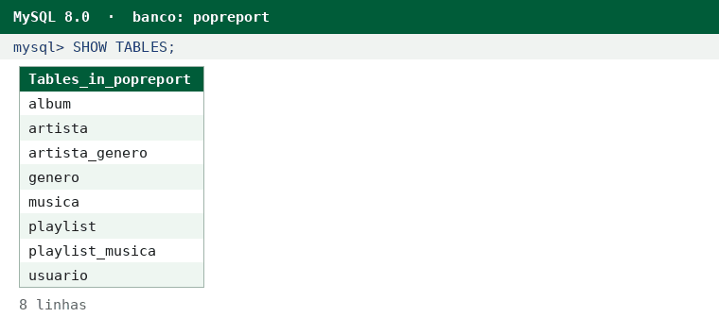
Print 1 – Tabelas criadas no banco
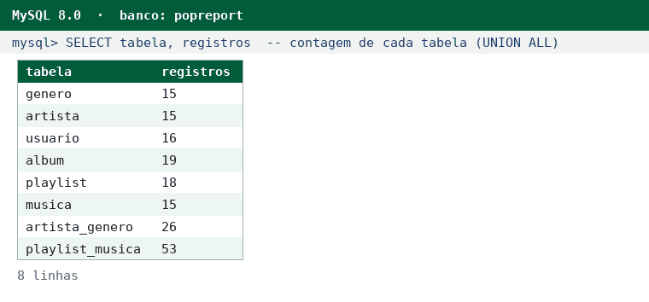
Print 2 – Quantidade de registros em cada tabela
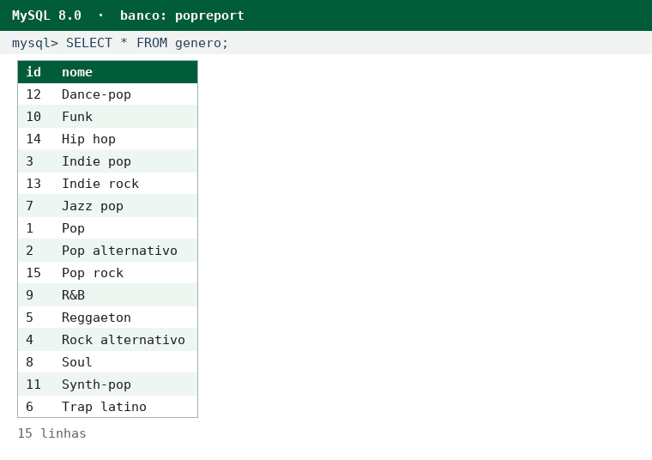
Print 3 – Tabela genero
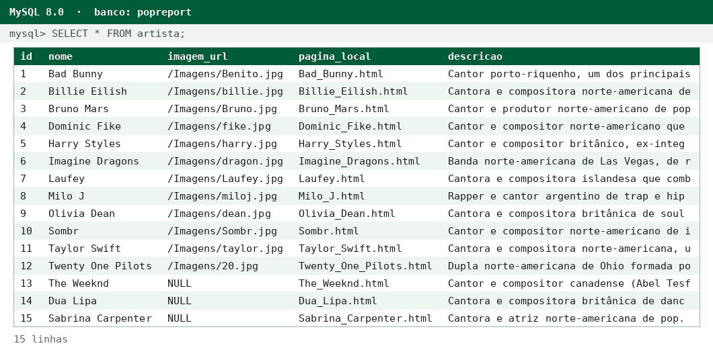
Print 4 – Tabela artista
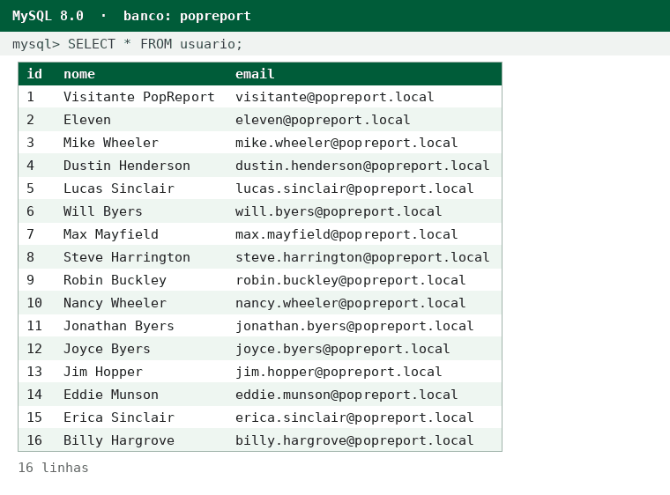
Print 5 – Tabela usuario
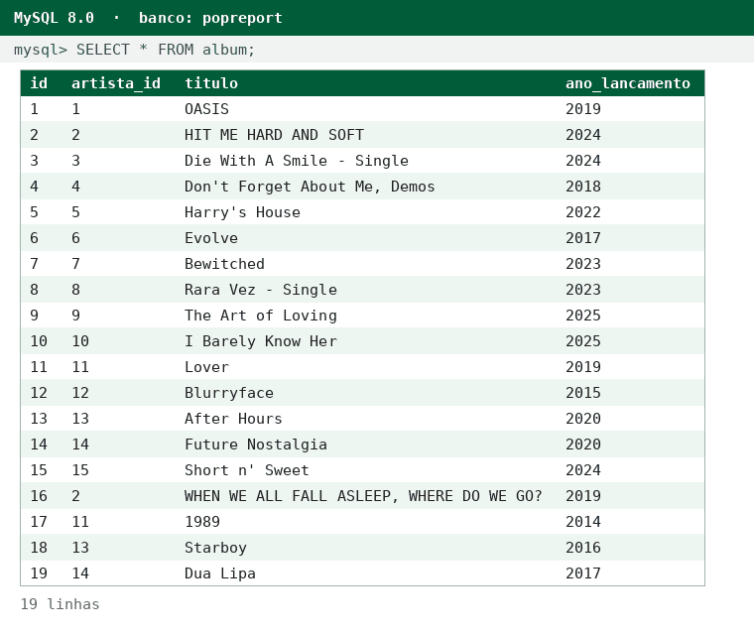
Print 6 – Tabela album
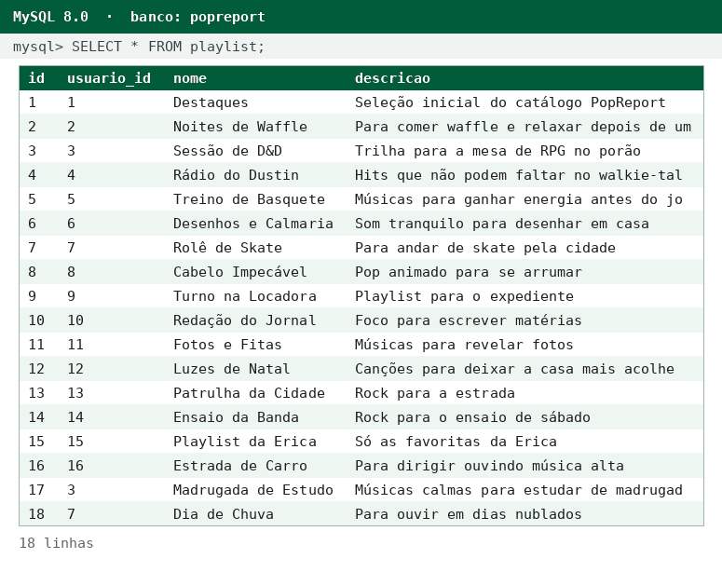
Print 7 – Tabela playlist
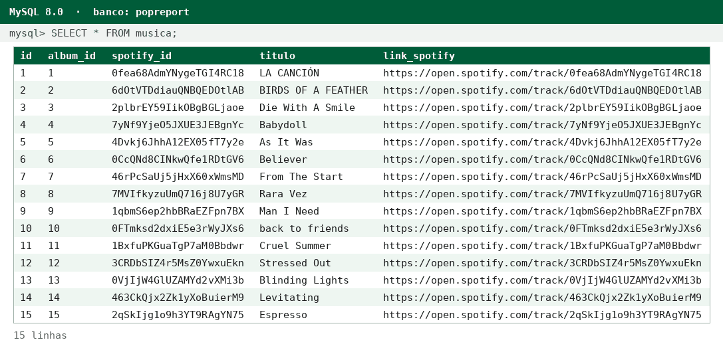
Print 8 – Tabela musica
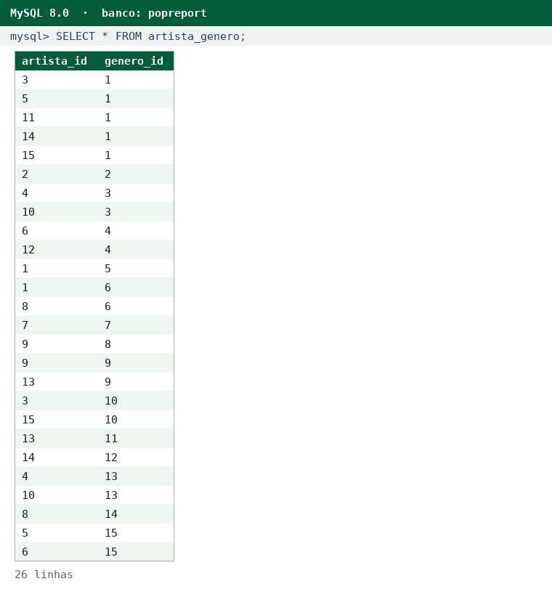
Print 9 – Tabela artista_genero
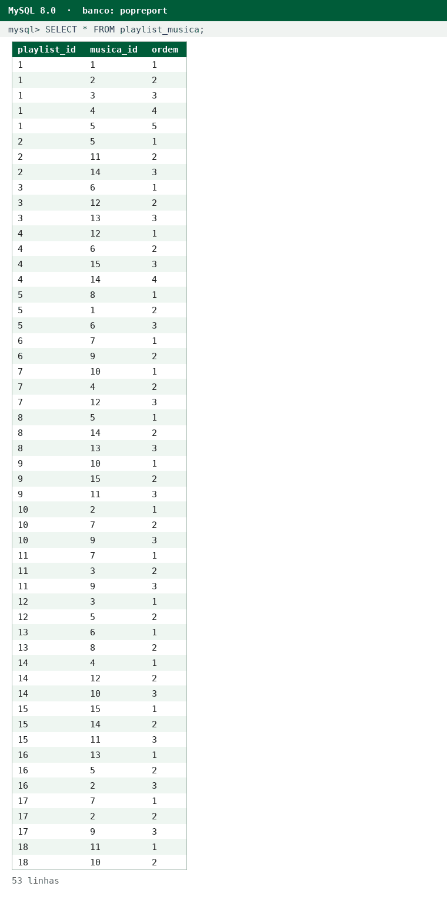
Print 10 – Tabela playlist_musica
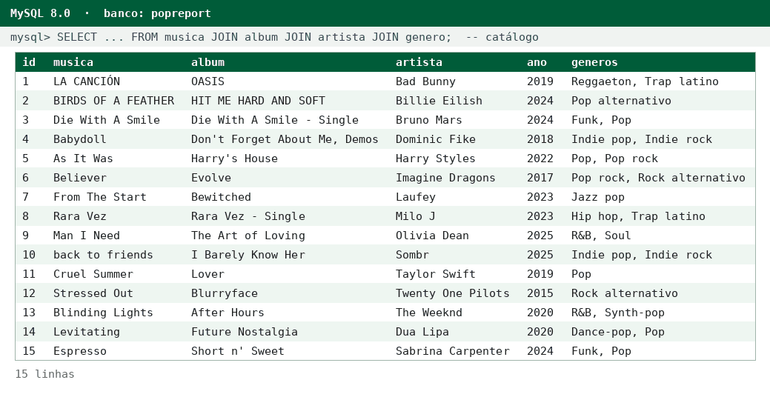
Print 11 – Consulta com JOIN: catálogo completo
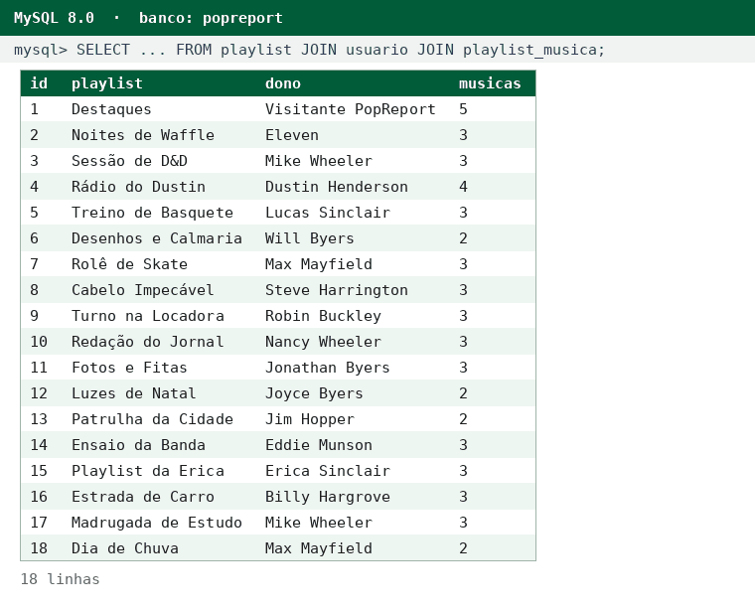
Print 12 – Consulta com JOIN: playlists e donos
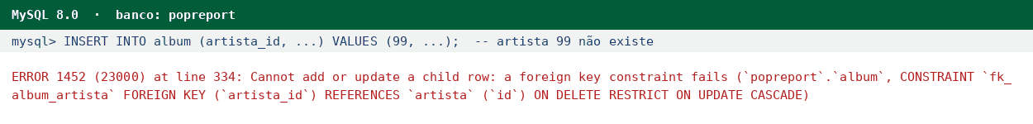
Print 13 – Teste: álbum com artista que não existe (erro 1452)
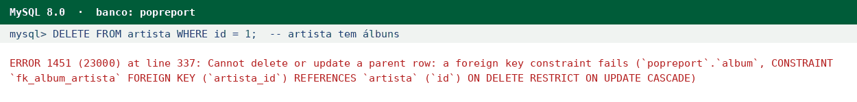
Print 14 – Teste: apagar artista que tem álbum (erro 1451)
4. Justificativa dos Dados
O PopReport é um site de música onde dá pra ver artistas, álbuns e criar playlists. Então escolhi dados que fazem parte disso mesmo, em vez de inventar coisa aleatória.
Artistas, álbuns e músicas: são os artistas que já aparecem no site (Bad Bunny, Billie Eilish, Bruno Mars, Taylor Swift, Laufey, Harry Styles e outros). Como precisava de 15, coloquei também The Weeknd, Dua Lipa e Sabrina Carpenter. Os álbuns e anos são lançamentos de verdade, e cada música tem o ID real dela no Spotify. Eu conferi os 15 IDs no próprio Spotify pra ter certeza que cada um abre a música certa. Os gêneros são os que descrevem cada artista (pop, reggaeton, jazz pop, soul, rock alternativo...).
Usuários e playlists: aqui os dados são fictícios. Usei personagens de Stranger Things (Eleven, Mike, Dustin, Eddie e outros), porque a série é dos anos 80 e a música é parte importante dela. Os e-mails terminam em .local, que não existe na internet, então não pertencem a ninguém de verdade. As playlists têm nomes que combinam com cada personagem, tipo "Sessão de D&D" do Mike e "Ensaio da Banda" do Eddie.
Tabelas de ligação: artista_genero e playlist_musica resolvem as relações N:N, já que um artista pode ter mais de um gênero e a mesma música pode estar em várias playlists.
Ordem dos INSERTs: primeiro as tabelas que não dependem de ninguém (genero, artista, usuario), depois album e playlist, depois musica, e por último as duas tabelas de ligação. No final deixei dois testes que dão erro de propósito pra mostrar que as chaves estrangeiras estão funcionando.

